Определение.
Сфера (поверхность шара) — это совокупность всех точек в трехмерном пространстве, которые находятся на одинаковом расстоянии от одной точки, называемой центром сферы (О).
Сферу можно описать, как объёмную фигуру, которая образуется вращением окружности вокруг своего диаметра на 180° или полуокружности вокруг своего диаметра на 360°.
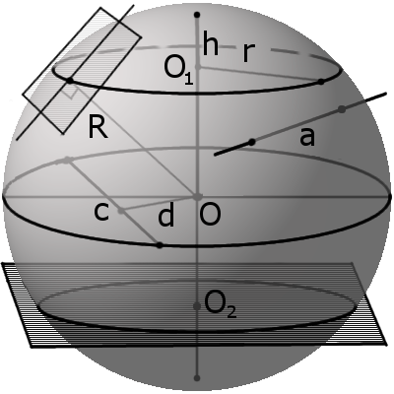
Определение.
Шар — это совокупность всех точек в трехмерном пространстве, расстояние от которых не превышает определенного расстояния до точки, называемой центром шара (О) (совокупность всех точек трехмерного пространства ограниченных сферой).
Шар можно описать как объёмную фигуру, которая образуется вращением круга вокруг своего диаметра на 180° или полуокружности вокруг своего диаметра на 360°.
Определение. Радиус сферы (шара) (R) - это расстояние от центра сферы (шара) O к любой точке сферы (поверхности шара).
Определение. Диаметр сферы (шара) (D) - это отрезок, соединяющий две точки сферы (поверхности шара) и проходящий через ее центр.
Формула. Объём шара:
V = | 4 | πR³ = | 1 | πD³
 | 3 |  | 6
Формула. Площадь поверхности сферы через радиус или диаметр:
S = 4πR² = πD²

Уравнение сферы
1. Уравнение сферы с радиусом R и центром в начале декартовой системе координат:
x² + y² + z² = R²
2. Уравнение сферы с радиусом R и центром в точке с координатами (x₀, y₀, z₀) в декартовой системе координат:
(x - x₀)² + (y - y₀)² + (z - z₀)² = R²
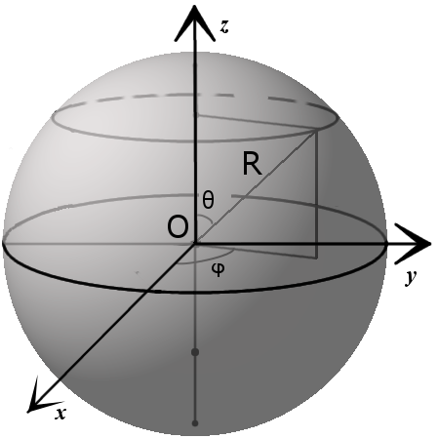
3. Параметрическое уравнение сферы с центром в точке (x₀, y₀, z₀):
x = x₀ + R · sin θ · cos φy = y₀ + R · sin θ · sin φz = z₀ + R · cos θ
где θ ϵ [0,π], φ ϵ [0,2π].
Определение. Диаметрально противоположными точками называются любые две точки на поверхности шара (сфере), которые соединены диаметром.

Основные свойства сферы и шара
1. Все точки сферы одинаково удалены от центра.
2. Любое сечение сферы плоскостью является окружностью.
3. Любое сечение шара плоскостью есть кругом.
4. Сфера имеет наибольший объём среди всех пространственных фигур с одинаковой площадью поверхности.
5. Через любые две диаметрально противоположные точки можно провести множество больших окружностей для сферы или кругов для шара.
6. Через любые две точки, кроме диаметрально противоположных точек, можно провести только одну большую окружность для сферы или большой круг для шара.
7. Любые два больших круга одного шара пересекаются по прямой, проходящей через центр шара, а окружности пересекаются в двух диаметрально противоположных точках.
8. Если расстояние между центрами любых двух шаров меньше суммы их радиусов и больше модуля разности их радиусов, то такие шары пересекаются, а в плоскости пересечения образуется круг.

Секущая, хорда, секущая плоскость сферы и их свойства
Определение. Секущая сферы - это прямая, которая пересекает сферу в двух точках. Точки пересечения называются точками протыкания поверхности или точками входа и выхода на поверхности.
Определение. Хорда сферы (шара) - это отрезок, соединяющий две точки сферы (поверхности шара).
Определение. Секущая плоскость - это плоскость, которая пересекает сферу.
Определение. Диаметральная плоскость - это секущая плоскость, проходящая через центр сферы или шара, сеченме образует соответственно большую окружность и большой круг. Большая окружность и большой круг имеют центр, который совпадают с центром сферы (шара).
Любая хорда, проходящая через центр сферы (шара) является диаметром.
Хорда является отрезком секущей прямой.
Расстояние d от центра сферы до секущей всегда меньше чем радиус сферы:
d < R
Расстояние m между секущей плоскостью и центром сферы всегда меньше радиуса R:
m < R
Местом сечения секущей плоскости на сфере всегда будет малая окружность, а на шаре местом сечения будет малый круг. Малая окружность и малый круг имеют свои центры, не совпадающих с центром сферы (шара). Радиус r такого круга можно найти по формуле:
r = √R² - m²,
где R - радиус сферы (шара), m - расстояние от центра шара до секущей плоскости.
Определение. Полусфера (полушар) - это половина сферы (шара), которая образуется при ее сечении диаметральной плоскостью.

Касательная, касательная плоскость к сфере и их свойства
Определение.Касательная к сфере - это прямая, которая касается сферы только в одной точке.
Определение.Касательная плоскость к сфере - это плоскость, которая соприкасается со сферой только в одной точке.
Касательная пряма (плоскость) всегда перпендикулярна радиусу сферы проведенному к точке соприкосновения
Расстояние от центра сферы до касательной прямой (плоскости) равно радиусу сферы.
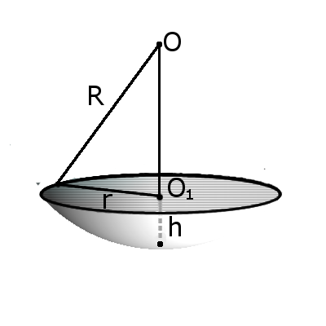
Определение. Сегмент шара - это часть шара, которая отсекается от шара секущей плоскостью. Основой сегмента называют круг, который образовался в месте сечения. Высотой сегмента h называют длину перпендикуляра проведенного с середины основы сегмента к поверхности сегмента.
Формула. Площадь внешней поверхности сегмента сферы с высотой h через радиус сферы R:
S = 2πRh
Формула. Объём сегмента сферы с высотой h через радиус сферы R:
V = | h²π | (3R - h)
 | 3
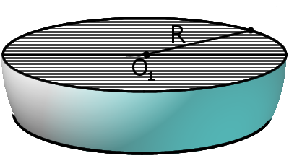
Определение. Срез шара - это часть шара, которая образуется в результате его сечения двумя параллельными плоскостями и находится между ними.
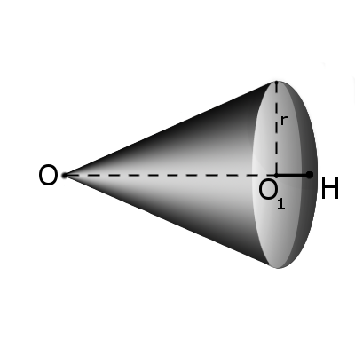
Определение. Сектором называется часть шара, ограниченная совокупностью всех лучей, исходящих из центра шара О и образующих круг на его поверхности с радиусом r.
Формула. Площадь поверхности сектора S с высотой O₁H (h) через радиус шара OH (R):
S = πR(2h + √2hR - h²)
Формула. Объём сектора V с высотой O₁H (h) через радиус шара OH (R):
V = | 2πR²h
 | 3
Определение. Касательными сферами (шарами) называются любые две сферы (шара), которые имеют одну общую точку соприкосновения. Если расстояние между центрами больше суммы радиусов, то фигуры не касаются и не пересекаются.
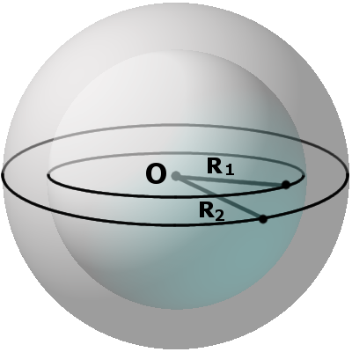
Определение. Концентрическими сферами называются любые две сферы, которые имеют общий центр и радиусы различной длины.

